Дата 23.04.2020
Група: Е-91
Майстер в/н Карафєтов В.І.
Контакти: Viber та Telegram тел: 0679529308

Урок № 13
Назва навчального модуля ЕМООМ– 3(2-3). 3 Виконання простих робіт під час монтажу та демонтажу освітлювальних проводок і мереж
Назва складового навчального модуля ЕМООМ – 3(2-3).3.1: Прокладання відкритих та прихованих електричних проводок.
Тема уроку: «Прокладання проводів відкрито по цементній та бетонній основі»
Мета уроку:
навчальна : закріпити в учнів знання та навики при прокладання проводів відкрито по цементній та бетонній основі
виховна: розвивати логічне мислення, творчий підхід до роботи, як засіб виховання стійкої професійної зацікавленості. Вміння приймати правильні рішення при виникненні виробничих проблем при прокладання проводів відкрито по цементній та бетонній основі
розвиваюча: виховати творче ставлення до праці й навчання, охайність під час роботи, привити навики культури виробництва, дисциплінованість, відповідальність та взаємодопомогу акуратності при прокладання проводів відкрито по цементній та бетонній основі
.
Дидактичний матеріал: відео урок + силка, інструкційно-технологічна карта, картки - завдань для самоперевірки учня

Структура уроку:
- Повторення пройденого матеріалу з теми: «Монтаж схованих електропроводок в каналах» 8.00 – 9.30
( учні надають, письмово, відповіді на поставлені запитання)
- Назвіть особливості прокладання електропроводки в каналах
Переваги ________________________________________________________________________________________________________________________________________________________________________________________________________________________________________________________________________________________________________________________________
Недоліки________________________________________________________
________________________________________________________________________________________________________________________________________________________________________________________________________________________________________________________________________________________________________________________________

- На який висоті від рівня підлоги згідно ПУЕ необхідно розташовувати вимикачі освітлення?

а) 1,0–2,0 м;
б) 0,2–0,5 м;
в) 0,8–1,8 м ;
г) 0,5–0,8 м.

3. Виберіть марку провода для прокладання захованої електропроводки?
а) АВРГ;
б) СРГ;
в) АППВ;
г) інша відповідь.
Відповідь: 1 - ____ , 2 - ____ , 3 - ____ .

- Що включає в себе технологія монтажу електропроводки ?
________________________________________________________________________________________________________________________________________________________________________________________________________________________________________________________________________
- Напишіть технологію монтажу прихованої електропроводки?
________________________________________________________________________________________________________________________________________________________________________________________________________________________________________________________________________

Пояснення нового матеріалу 9.30 - 12.00
- Інструктаж з ОП та БЖД
Електромонтажник повинен
Одягти спецодяг. Підготувати інструмент, пристосування, відповідні засоби індивідуального захисту. Підготувати засоби підмащування, які будуть використовуватись під час роботи, виготовлені згідно з планом виконання робіт (ПВР). Перевірити справність інструмента, пристосувань і відповідність їх правилам охорони праці. Впевнитись в достатньому освітленні робочої зони. При необхідності користуватись переносними електролампами з захисними сітками напругою 42 В - в приміщеннях без підвищеної небезпеки та 12 В - в особливо небезпечних. Прибрати з робочої зони непотрібні предмети. Поли на робочому місці повинні бути сухими та чистими.
Забороняється виконувати електромонтажні роботи в неосвітлених або затемнених місцях.
Подачу напруги для випробування реле, автоматів, вимикачів та інших приладів і апаратів необхідно виконувати за вказівкою керівника робіт після перевірки правильності виконання робіт. Під час монтажу тросових проводок їх остаточний натяг слід виконувати із застосуванням спеціальних натягувальних пристроїв та тільки після встановлення проміжних підвісок. Вмикати в мережу електроінструмент, прилади освітлення та інші струмоприймачі дозволяється тільки за допомогою спеціальних пускових (вмикаючих) апаратів та приладів (магнітні пускачі, рубильники та інше).
Після закінчення робіт електромонтажник повинен прибрати робоче місце. Інструмент, пристосування, засоби індивідуального захисту скласти у відведене для них місце. Зняти спецодяг, спецвзуття, помити руки, обличчя з милом, при можливості, прийняти душ. Доповісти майстру про всі недоліки, які мали місце під час роботи.

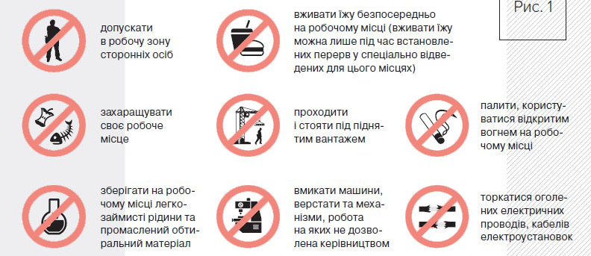

- Організація робочого місця

Робоче місце - це частина простору, пристосована для виконання учнем свого виробничого завдання. Робоче місце, як правило, оснащенне основним і допоміжним обладнанням ( лещати), технологічної ( інструмент, пристосування, контрольно -вимірювальні прилади) оснащеням.
На робочому місці повинен бути зразковий порядок:
- інструменти, пристосування ( дозволяється користуватися лише справним інструментом) необхідно розміщувати на відповідних місцях, туди ж треба класти інструмент після закінчення роботи з тим ,що на робочому місці не повинно бути нічого зайвого, не потрібної для виконання даної роботи.
Правильна організація робочого місця забезпечує раціональні рухи працюючого і скорочує до мінімуму витрати робочого часу на відшукання та використання інструментів і матеріалів.
Обладнання та утримання робочого місця повинно строго відповідати всім вимогам охорони праці, техніки безпеки, виробничої санітарії і гігієни та виключати можливість виникнення пожежі.
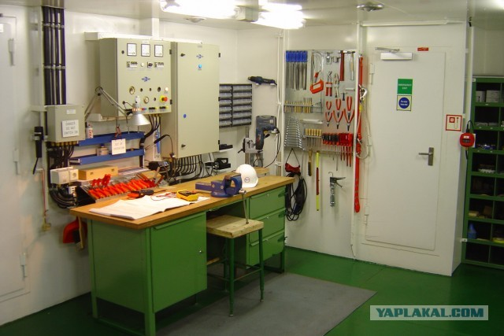

- Опис технологічного процесу

Технологія прокладання відкритої проводки.
Відкриту електропроводку, як правило, монтують в тих випадках коли немає можливості зробити її схованою. Наприклад: в дерев’яному будинку, по металічних конструкціях (ангари, гаражі), потрібно підключити станок, обладнання, потрібно встановити розетку або вимикач, а виготовлення штроби є недоцільним, в нежилих приміщеннях, де відкрита проводка не буде заважати естетичному оформленню приміщення, в будь-яких приміщеннях, де немає необхідності ховати проводку.
Відкрита електропроводка має ряд своїх недоліків і переваг . Ось основні з них:
– Проводи і розподільчі коробки заважають правильно підібрати дизайн інтер’єру.
– При відкритій електропроводці проводи охолоджуються гірше ніж під шаром штукатурки.
– Монтується дана електропроводка значно швидше.
– Її можна легко замінити або модернізувати.
Відкриту електропроводку не рекомендується монтувати без спеціального захисту. Це може бути кабельний канал, гофрована труба (металорукав або ПВХ-рукав), плінтусний короб, металева труба, ПВХ труба тощо. Вони захищають проводку від механічних пошкоджень, а металева труба є негорючою. Також при монтажі електропроводки по дерев’яним конструкціям слід вибирати гофровані труби, ПВХ труби та кабельний канал з високими показниками негорючості. Такі матеріали зі звичайними характеристиками не підходять для дерев’яних конструкцій. Плінтусний короб не слід використовувати по дерев’яним конструкціям.
Монтаж відкритої електропроводки відрізняється від схованої тільки тим що всі елементи проводки знаходяться на зовні.
Порядок робіт при монтажі відкритої проводки:
- Починається монтаж з проектування схеми електропроводкита розмітки.
Розмітка відкритої проводки нічим не відрізняється від розмітки схованої проводки.
Кріпильні роботи. Монтаж проводів.
- Монтаж розподільчих коробок. Розподільчі коробки кріпляться до поверхні дюбелями або саморізами, все залежить від типу стіни. Можуть бути круглими або прямокутними.
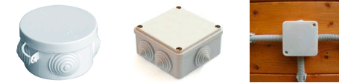
Мал. 44.1. Розподільні зовнішні коробки
3. Встановлюємо електрощит. В даній ситуації нам також знадобиться зовнішній електрощит.
Розподільний електрощит встановлюється та кріпиться дюбелями або саморізами рівно по горизонталі та вертикалі на висоті 1,5-1,7 м від підлоги. На дерев’яній поверхні щит повинен бути металевим або кріпитися на азбест, текстоліт або металеву пластину. Азбест – токсичний матеріал, тому його краще використовувати в нежилих приміщеннях.
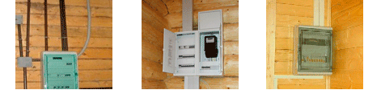
Мал. 44.2. Види електрощитів
4. Встановлюємо розетки і вимикачі. Розетки і вимикачі повинні бути накладними. Монтуються досить просто за допомогою дюбелів або саморізів, щоб їх встановити не потрібно підрозетників. На дерев’яних поверхнях вони також повинні ізолюватися від дерева або відповідати високим параметрам щодо негорючості.
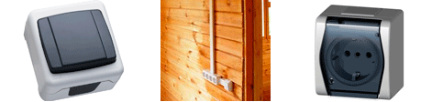
Мал. 44.3. Розетки та вимикачі
5. Прокладання проводки. Кабель та провід доцільніше прокладати після того, коли змонтовані щиток, розподільні коробки, розетки та вимикачі, так як це полегшить їх монтаж та підвищить естетичність, оскільки буде видно реальні розміри. Розглянемо основні методи прокладання кабелю та проводу.
Плінтусний короб. Різновидів такого плінтусу є багато, але завдання в них одне – скрити зовнішню проводку. Пускаємо до розетки або до вимикача провід по плінтусу, а там де необхідно пройти двері, провід ховаємо за обналічкою. А від плінтуса до розетки, вимикача, люстри провід прокладаємо іншими методами які ми далі розглянемо.
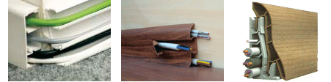
Мал. 44.4. Плінтусний короб
Гофрована труба. Прокладати проводку в гофрованій трубі є досить надійно але не естетично. Тому монтують таку проводку, як правило, в нежилих приміщеннях . Гофротруба не підтримує горіння і її можна монтувати навіть на нерівні поверхні. Кріпиться до поверхні за допомогою кліпс або обойм. Бувають пластикові гофротруби і металічні. Там де необхідно більшу міцність там використовують металічну гофровану трубу. В гофрованій трубі є стальний дріт, до якого кріпиться провід і затягується в гофру. Далі по наміченій лінії кріпляться кліпси або обойми дюбелями або саморізами в залежності від матеріалу поверхні і в них вставляється гофрована труба з проводом.
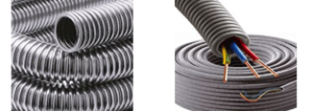 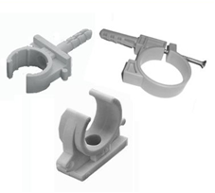Мал. 44.5. Металорукав, ПВХ-рукав (гофрована труба) та кріплення до них.
Кабельні канали (пластиковий короб, футляр). Вони мають ряд переваг: гарний естетичний вигляд, не підтримують горіння, з легкістю можна модернізувати проводку. І недоліки: в нових будинках із бруса їх монтувати одразу не можна, потрібно чекати поки брус висохне, так як при висиханні брус викривляється, що може спричинити розтріскування та відривання короба. Складно кріпити на нерівні поверхні. Кабельний канал кріпиться до поверхні саморізами, дюбелями або на рідкі цвяхи. Все залежить від типу поверхні. Спочатку кріпиться основа каналу, вкладається провід, кабель або декілька, а потім закривається кришкою, причому потрібно поступово вкладати провід чи кабель і закривати кришкою, в іншому випадку провід може випасти.
До кабельних каналів продається безліч аксесуарів. Це внутрішні і зовнішні кути, закінчення, з’єднувачі, трійник роз’ємний, повороти на різні градуси тощо.
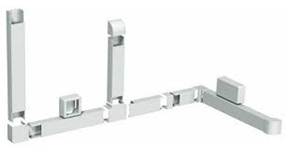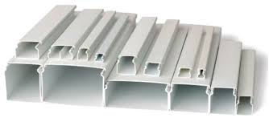
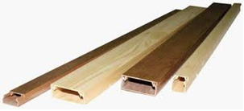
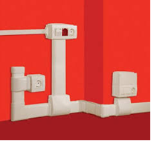
Мал1 Види кабельних каналів та їх аксесуарів

- Опорний конспект
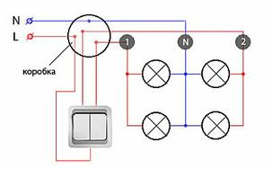
Приклад розключення розподільної короб

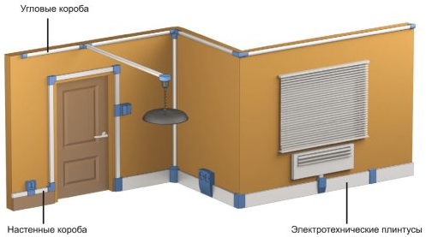

- Інструкційно-технолонічна карта
Інструкційно-технологічна карта
 | Заголовна частина
 | Професія: |  | 7137 Електромонтажник з освітлення та освітлювальних мереж
 | Модуль ЕМООМ – 3(2-3).3 Виконання простих робіт під час монтажу та демонтажу освітлювальних проводок і мереж
 | Назва складового навчального модуля: ЕМООМ – 3(2-3)3.1 Прокладання відкритих та прихованих електричних проводок
 | Професійна кваліфікація |  | електромонтажник з освітлення та освітлювальних мереж 3 (2-3) розряд
 | Учнівська норма часу на виконання: |  | 5 години
 | Тема уроку: |  | Прокладання проводів відкрито по цементній та бетонній основі
 | Мета (завдання): |  | Навчальна: Закріпити в учнів знання та навики при прокладанні проводів відкрито по цементній та бетонній основі  Розвиваюча: розвивати логічне мислення, творчий підхід до роботи, як засіб виховання стійкої професійної зацікавленості. Вміння приймати правильні рішення при прокладанні проводів відкрито по цементній та бетонній основі  Виховна: виховати творче ставлення до праці й навчання, охайність під час роботи, привити навики культури виробництва, дисциплінованість, відповідальність та взаємодопомогу акуратності в роботі при прокладанні проводів відкрито по цементній та бетонній основі.
ОСНОВНА ЧАСТИНА
Зміст завдання та послідовність його виконання |  |  |  | Обладнання, інструменти, пристосування | Технічні умови і вказівки щодо виконання переходів, операцій | Ескізи, рисунки, схеми
Операції та порядок їх виконання |  | Інструкційні вказівки і пояснення
- Організація робочого місця. |  | 1. Принести все необхідне для роботи, приготувати інструмент, матеріали. |  | Пасатижі, ніж для зняття ізоляції, набір викруток | Інструмент розкласти по праву руку | 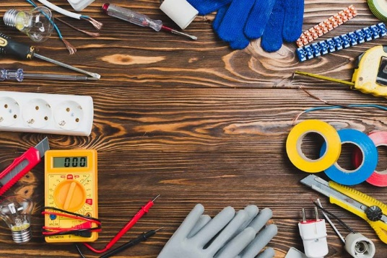
- Підготовчий етап: |  | Вимкнення електропостачання до будинку чи цеху |  | набір викруток, пасатижі | 1. Дуже важливо щоб перед початком електромонтажних робіт було виконано відключення об’єкта від електропостачання.
3.Прокладання проводів відкрито по цементній та бетонній основі |  | Прокладати проводку в гофрованій трубі є досить надійно але не естетично. Тому монтують таку проводку, як правило, в нежилих приміщеннях . Гофротруба не підтримує горіння і її можна монтувати навіть на нерівні поверхні. Кріпиться до поверхні за допомогою кліпс або обойм. Бувають пластикові гофротруби і металічні. Там де необхідно більшу міцність там використовують металічну гофровану трубу.  Прокладання кабельних каналів (пластиковий короб, футляр) Вони мають ряд переваг: гарний естетичний вигляд, не підтримують горіння, з легкістю можна модернізувати проводку. І недоліки: в нових будинках із бруса їх монтувати одразу не можна, потрібно чекати поки брус висохне, так як при висиханні брус викривляється, що може спричинити розтріскування та відривання короба. Складно кріпити на нерівні поверхні. Кабельний канал кріпиться до поверхні саморізами, дюбелями або на рідкі цвяхи. Все залежить від типу поверхні. |  | Крейда, відбивочний шнур  кліпси, обойми, дюбелі, саморізи, монтажний пістолет, набір викруток  внутрішні і зовнішні кути, закінчення, з’єднувачі, трійник роз’ємний | Проектування схеми електропроводки та розмітки.  Розмітка відкритої проводки нічим не відрізняється від розмітки схованої проводки.  В гофрованій трубі є стальний дріт, до якого кріпиться провід і затягується в гофру. Далі по наміченій лінії кріпляться кліпси або обойми дюбелями або саморізами в залежності від матеріалу поверхні і в них вставляється гофрована труба з проводом.  Спочатку кріпиться основа каналу, вкладається провід, кабель або декілька, а потім закривається кришкою, причому потрібно поступово вкладати провід чи кабель і закривати кришкою, в іншому випадку провід може випасти.  До кабельних каналів продається безліч аксесуарів. Це внутрішні і зовнішні кути, закінчення, з’єднувачі, трійник роз’ємний, повороти на різні градуси тощо. | 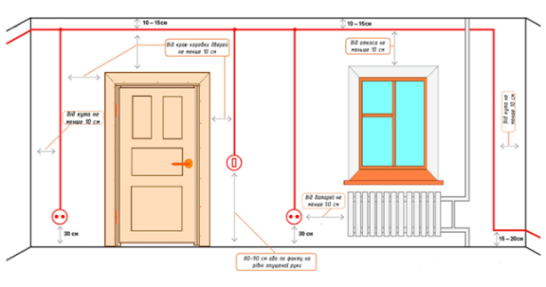  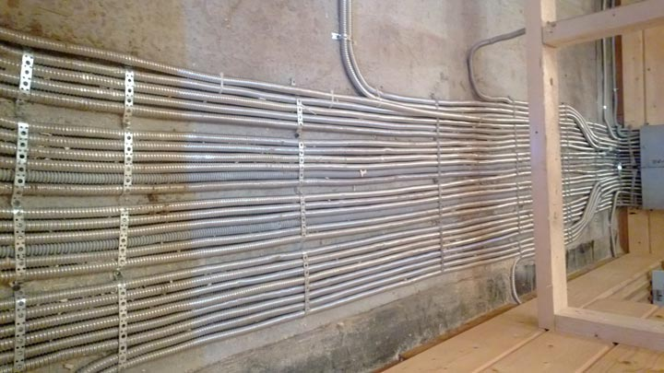

Картки-завдань для самоперевірки учня
на тему: «Прокладання проводів відкрито по цементній та бетонній основі»
І рівень
Завдання 1.
А . Назвіть особливості прокладання проводів відкрито по бетонній основі
Переваги:
_______________________________________________________________________________________________________________________________________________________________________________________________________________________________________________________________________________________________________
Недоліки: ________________________________________________________________________________________________________________________________________________________________________________________________________________________________________________________________________________________________________________________

б) Перерахуйте послідовність прокладання проводів відкрито по бетонній основі.
________________________________________________________________________________________________________________________________________________________________________________________________________________________________________________________________________________________________________________________________________________________________________________________________________________________________________________________________________________________________________________________________________________________________________________________________________________________________________________________________________________________________________________________________________________________________________________________________________________________________________________________________
ІІ рівень

Завдання 2. Виберіть правильну відповідь:

Вони мають ряд ……..: гарний естетичний вигляд, не підтримують горіння, з легкістю можна модернізувати ……….. І недоліки: в нових будинках із бруса їх монтувати одразу не можна, потрібно чекати поки брус висохне, так як при висиханні брус викривляється, що може спричинити розтріскування та відривання ……….. Складно кріпити на нерівні поверхні. Кабельний канал …….. до поверхні саморізами, дюбелями або на рідкі цвяхи. Все залежить від типу поверхні. Спочатку кріпиться основа каналу, вкладається провід, кабель або декілька, а потім закривається ………, причому потрібно поступово вкладати …….. чи кабель і закривати кришкою, в іншому випадку провід може випасти.
До ….. каналів продається безліч аксесуарів. Це ………. і зовнішні кути, закінчення, з’єднувачі, трійник роз’ємний, повороти на різні градуси тощо.

Відповіді: Кабельних, переваг, проводку, короба, кріпиться, кришкою, провід, внутрішні
ІІІ рівень
Завдання 3. Розгляньте виробничу ситуацій.
Ситуація 1. Вам потрібно зробити перехід проводки з сухого приміщення у вологе, які матеріали Вам потрібні? Ваші дії відносно визначення матеріалів.
______________________________________________________________________________________________________________________________________________________________________________________________________________________________________________________________________________________________________________________________________________________________________________________________________________________________________________________________________________________________________________________________________________________________________________________________________________________________________________________________________________________________________________________________________________________________________________________________________________________________________________________

ІV рівень
Завдання 4. Назвіть технологічний процес прокладання електропроводки в гофротрубі?
…………….

- Посилання на відео – урок

- https://www.youtube.com/watch?v=H7c-tDAIoM4
- https://www.youtube.com/watch?v=yyW9WaW3Pls
- https://www.youtube.com/watch?v=H7c-tDAIoM4
- https://www.youtube.com/watch?v=obT_yQJde68

- Закріплення нового матеріалу 12.00-13.30

Домашнє завдання: : Зробіть доповідь на тему: «Прокладання проводів відкрито по цементній та бетонній основі»

Відповіді надсилати 23.04.2020 з 12.00 -13.30: Viber та Telegram тел: 0679529308

Майстер виробничого навчання: В.І. Карафєтов

